**PROPOSAL MAGANG**

**PT CAMPUS DIGITAL INDONESIA**



Disusun Oleh:

Muhammad Mizzy

4.33.21.2.16

**PROGRAM STUDI D4 TEKNOLOGI REKAYASA KOMPUTER JURUSAN TEKNIK ELEKTRO**

**POLITEKNIK NEGERI SEMARANG**

**2024**

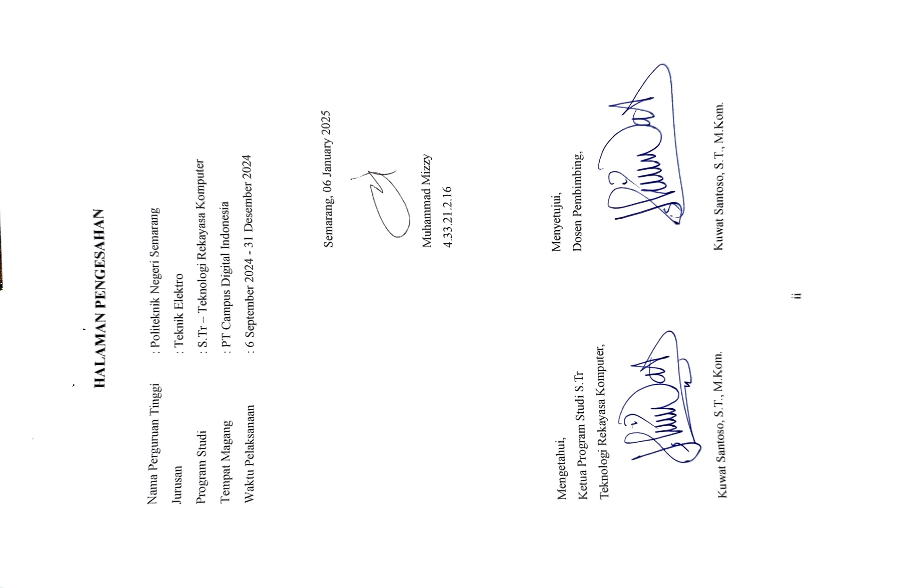

# KATA PENGANTAR

Puji syukur atas kehadirat Tuhan Yang Maha Esa yang telah memberikan rahmat serta karunia-Nya sehingga penulis dapat menyelesaikan Laporan Akhir Magang dan Studi Independen Bersertifikat dengan judul kegiatan "Pembuatan *API* dan Perancangan *Database* untuk Sistem *Marketplace* Menggunakan *Laravel* di PT Campus Digital Indonesia" yang disusun untuk memenuhi salah satu syarat menyelesaikan pendidikan Program Studi Diploma IV Teknologi Rekayasa Komputer Jurusan Teknik Elektro Politeknik Negeri Semarang. Penulis ingin menyampaikan terimakasih kepada semua pihak yang telah memberikan dukungan dan bimbingan dalam penyusunan laporan magang ini, terutama kepada:

1. **Bapak/Ibu Mentor di Campus Digital Indonesia**, yang telah memberikan bimbingan, dukungan, dan arahan sepanjang program. Bimbingan Anda adalah kunci utama dalam pencapaian saya.
2. **Dosen Pendamping Program (DPP)**, yang dengan sabar membantu dan memberikan masukan penting selama periode studi independent.
3. **Teman-teman seangkatan**, yang telah menjadi bagian dari perjalanan ini sebagai sumber motivasi dan dukungan moral.
4. **Keluarga saya**, yang selalu ada, memberikan dukungan tak terhingga, cinta, dan motivasi yang membuat saya tetap bersemangat dalam menjalani tantangan.
5. **Bapak Kuwat Santoso, S.T., M.Kom.**, Selaku Dosen Pembimbing Magang, juga Ketua Program Studi Teknologi Rekayasa Komputer Jurusan Teknik Elektro Politeknik Negeri Semarang.
6. **Ibu Idhawati Hestiningsih, S.Kom., M. Kom.**, Selaku Koordinator Magang, Teknik Elektro Politeknik Negeri Semarang
7. **Teman-teman divisi Software Developer**, Selaku sebagai rekan satu tim yang telah berjuang bersama dalam menyelesaikan projek
8. **Bapak Randy Rahman Hussen**, Selaku Direktur Operasional PT Campus Digital Indonesia
9. **Bapak Faris Fanani, M.psi, Psikolog.**, Selaku Direktur Utama PT Campus Digital Indonesia

Perlu disadari bahwa dengan segala keterbatasan, laporan magang ini masih jauh dari kata sempurna. Sehingga kritik dan saran yang membangun sangat diharapkan demi sempurnanya laporan ini. Semoga laporan ini dapat bermanfaat bagi semua pihak.

Semarang, 31 January 2024

Penyusun

Muhammad Mizzy

NIM 4.33.21.2.16

# BAB I

# PENDAHULUAN

## Latar Belakang

Perkembangan teknologi informasi dan komunikasi (TIK) yang semakin pesat telah membawa perubahan besar pada berbagai aspek kehidupan, termasuk dalam bidang bisnis. Salah satunya adalah *Marketplace* yang telah menjadi salah satu platform utama dalam mendukung jual beli secara daring. Hal ini mendorong semakin banyaknya perusahaan yang ingin mengembangkan *marketplace*,karena kemudahan akses, efisiensi waktu, dan jangkauan pasar yang luas, guna untuk membantu UMKM yang ada di Indonesia.

Untuk mendukung pembelajaran dalam bidang teknologi informasi dan komunikasi, Kementerian Pendidikan, Kebudayaan, Riset, dan Teknologi membuat program bernama Magang dan Studi Independen Bersertifikat (MSIB) yang mendukung para mahasiswa untuk terlibat langsung dalam aktivitas dunia kerja. Salah satu program magang pada bidang *Software Developer* terdapat pada mitra PT Campus Digital Indonesia. Dengan adanya program tersebut, PT Campus Digital Indonesia menjadi salah satu mitra yang menghasilkan talenta yang berkualitas sesuai dengan standar dunia kerja.

PT Campus Digital Indonesia, sebagai mitra program MSIB membuat beberapa program, salah satunya adalah “BelaBeli – Aplikasi Social Media dan Marketplace”. Tujuan dari Aktivitas ini adalah membangun sebuah *marketplace*, dan juga *social media*. PT Campus Digital Indonesia ingin mengembangkan aplikasi berbasis website dan mobile, untuk wadah pengguna mengakses aplikasi yang telah dibangun.

Selama program magang ini, penulis bertugas sebagai *Backend Developer* dengan tanggung jawab utama membuat API dan merancang database untuk mendukung pengembangan sistem marketplace.

## Ruang Lingkup

Penulis melaksanakan program magang sebagai *Software* Developer di PT Campus Digital Indonesia. Ruang lingkup dalam proyek ini mencakup:

1. **Pembuatan API**:

* API untuk autentikasi pengguna (login, registrasi, lupa password)
* API untuk keranjang (Penambahan, Penghapusan, dan Menampilkan)
* Integrasi dengan layanan pihak ketiga seperti Algolia untuk fitur pencarian produk
* API untuk pengelolaan data produk (penambahan, pembaruan, dan penghapusan produk)

1. **Perancangan Database**:

* Menyusun tabel-tabel utama seperti pengguna, produk, keranjang, pencarian, pemesanan.
* Mengimplementasikan relasi antar tabel yang sesuai dengan kebutuhan sistem marketplace.

1. **Dokumentasi**

* Menyusun dokumentasi teknis terkait API dan database yang telah dirancang.
* Memberikan panduan penggunaan API bagi pengembang frontend atau pihak terkait lainnya.

## Tujuan

Tujuan dari penulisan laporan adalah untuk menjelaskan pelaksanaan magang di PT Campus Digital Indonesia. Berikut adalah tujuan pelaksanaan magang:

1. Sebagai salah satu syarat mengikuti ujian Tugas Akhir dan syarat kelulusan
2. Menjalin hubungan antara lembaga pendidikan dengan bidang industry.
3. Menambah wawasan dan pengetahuan tentang penerapan ilmu pengetahuan dan teknologi yang ada di PT Campus Digital Indonesia, khususnya pada bidang *Software Developer*.
4. Memperoleh gambaran tentang sistem dan kondisi dunia kerja pada bagian *Software Developer* di PT Campus Digital Indonesia.
5. Mendapatkan pengalaman sebagai *Software Developer* di PT Campus Digital Indoenesia, sebelum memasuki dunia kerja.

## Manfaat

Berikut adalah manfaat program magang bagi beberapa pihak yang terkait:

### Bagi Mahasiswa

1. Menjadi tenaga kerja yang siap menerapkan ilmu, pengetahuan, dan keterampilannya di dunia kerja.
2. Memperoleh pengalaman langsung dalam mengembangkan aplikasi berbasis mobile berdasarkan kebutuhan perusahaan.
3. Dapat mengembangkan soft skill seperti manajemen waktu, kerjasama tim, serta komunikasi di dunia kerja.

### Bagi PT Campus Digital Indonesia

PT Campus Digital Indonesia dapat menilai kualitas pendidikan di Politeknik Negeri Semarang dan dapat memberikan masukan kompetensi yang sesuai, sehingga akan membantu meningkatkan keterampilan lulusan yang dibutuhkan di lingkungan kerja dan meningkatkan perannya di lingkungan pendidikan. Sehingga dapat menjadi alternatif untuk menyeleksi atau merekrut karyawan berdasarkan kualitas dan kredibilitas yang sudah diketahui

### Bagi Politeknik Negeri Semarang

Meningkatkan hubungan antara Politeknik Negeri Semarang dengan pihak industri salah satunya PT Campus Digital Indonesia, serta meningkatkan citra Politeknik Negeri Semarang di dunia industri.

## Tempat dan Waktu Pelaksanaan

Tanggal Pelaksanaan: 6 September 2024 – 31 Desember 2024

Tempat Pelaksanaan: PT Campus Digital Indonesia

Table 1.1 Jadwal Pelaksanaan Magang

|  |  |  |
| --- | --- | --- |
| **Hari** | **Waktu** | **Keterangan** |
| Senin - Jum’at | 08.00 – 12.00 | Jam Kerja |
|  | 12.00 – 13.00 | Istirahat |
|  | 13.00 – 16.00 | Jam Kerja |
| Sabtu | 08.00 – 13.00 | Jam Kerja |
| Minggu |  | Libur |

## Sistematika Penulisan

Dalam penyusunan laporan magang, penulis menggunakan sistematika penulisan sebagai berikut:

**BAB I: PENDAHULUAN**

Bab ini menjelaskan latar belakang terkait topik yang dipilih selama periode magang, menentukan batasan ruang lingkup topik tersebut, merinci tujuan yang ingin dicapai, menyusun strategi yang akan diterapkan, dan memberikan gambaran mengenai struktur organisasi terkait dengan topik tersebut.

**BAB II: GAMBARAN UMUM PERUSAHAAN**

Bab ini menjelaskan tentang deskripsi singkat perusahaan, visi, misi, tujuan strategi dan struktur perusahaan.

**BAB III: HASIL PELAKSANAAN MAGANG**

Bab ini menjelaskan tentang pelaksanaan magang, deskripsi dan kegiatan yang dilakukan selama magang, serta hasil yang didapat selama kegiatan magang berlangsung

**BAB IV: PENUTUP**

Bab ini berisi kesimpulan dan saran yang didapatkan dari pembuatan laporan magang.